ลักษณะแอปพลิเคชั่น

1 ระบบงาน Olala Tour บนอินเตอร์เน็ต
Olala Tour บนอินเตอร์เน็ตเป็นลักษณะการทำธุรกิจเชิงพาณิชย์ที่ทำผ่านระบบเครือข่ายอินเตอร์เน็ต โดยที่ลูกค้าสามารถเข้าไปเลือกชมสินค้าและบริการต่างๆผ่านเว็บบราวเซอร์(Web Browser) ที่สามารถเข้าใช้บริการได้ตลอดเวลา เมื่อลูกค้าตกลงใจเลือกจองสินค้าแล้ว ก็ทำการตกลงชำระเงินผ่านสื่อต่างๆ เช่น เครดิตการ์ด เดบิตการ์ด การชำระเงินผ่านบัญชีธนาคาร เป็นต้น เมื่อผู้ให้บริการได้รับหลักฐานทุกอย่างครบถ้วนแล้วก็จะทำการจัดส่งสินค้าหรือให้บริการด้านนั้นๆแก่ลูกค้าก็เป็นอันสิ้นสุดขบวนการทำงาน
ในปัจจุบันเครือข่ายอินเตอร์เน็ตได้มีใช้กันอย่างแพร่หลายมากขึ้น โดยเพื่อให้เกิดการทำงานนี้เกิดขึ้นต้องอาศัยเทคนิคในหลายรูปแบบทั้งในด้านฮาร์ดแวร์และซอฟต์แวร์ ซึ่งโปรเจคนี้จะเกี่ยวกับการโปรแกรมโดยอาศัยเทคโนโลยีด้าน COM ,DCOM ,DNS ,DNA ,MTS ,COM+ ,Active Directory ,IIS ,ASP เป็นหลักสำคัญในการประมวลผลในการทำงานของฟังก์ชันต่างๆและในการติดต่อฐานข้อมูลของทั้ง ระบบOlala Tour ระบบสายการบิน ระบบรถบัส ระบบโรงแรมและลูกค้า

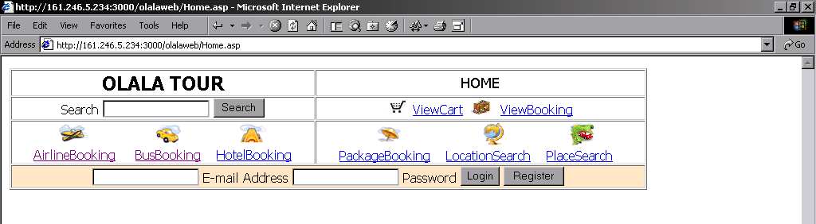
1.1 หน้าจอหลัก

รูปที่ 1 หน้าจอหลัก
ที่หน้าจอหลักจะมี link ไปที่การให้บริการอื่นๆคือ
- AirlineBooking เป็นการค้นหาสายการบินที่เราต้องการ
- BusBooking เป็นการค้นหาเที่ยวการเดินรถที่เราต้องการ
- HotelBooking เป็นการค้นหาโรงแรมที่เราต้องการ
- PackageBooking เป็นการค้นหาชุดการท่องเที่ยวที่เราต้องการ
- LocationSearch และ PlaceSearch เป็นการค้นหาสถานที่ที่เราต้องการ
- ViewCart เป็นการตรวจดูรถเข็นที่เราใส่สินค้าไว้
- ViewBooking เป็นการตรวจดูสินค้าที่เราทำการจองไว้
- Login เป็นการเข้าสู่ระบบ
- Register เป็นการสมัครสมาชิก

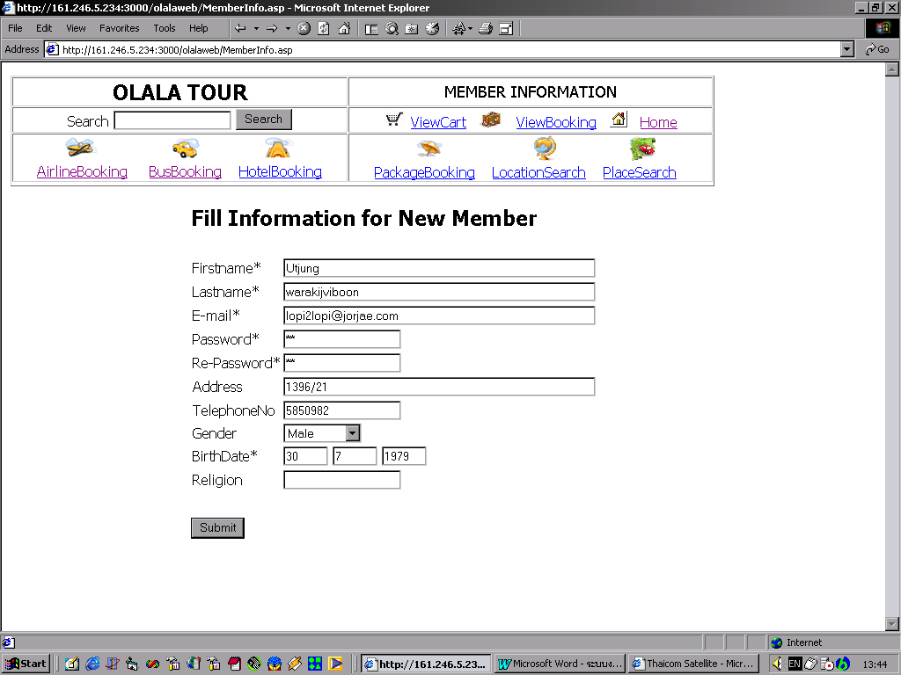
1.2 การสมัครเป็นสมาชิก
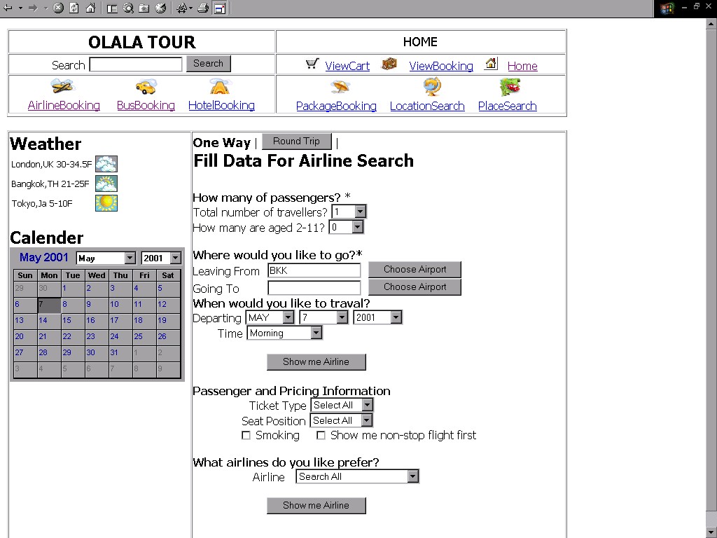

รูปที่ 2 การสมัครสมาชิก
รูปที่ 3 การค้นหาสายการบิน
ในกรณีที่ลูกค้าต้องการซื้อหรือจองสินค้าจำเป็นต้องสมัครเป็นสมาชิกก่อน โดยการทำงานคือให้ลูกค้ากรอกรายละเอียดต่างๆเพื่อเข้าเป็นสมาชิก และลูกค้าสามารถที่จะใช้ชื่ออีเมล์และรหัสผ่านในการเข้าใช้งานในครั้งต่อไป
แต่ในกรณีที่ลูกค้าต้องการค้นหาสินค้าและทำการเลือกสินค้าใส่รถเข็นลูกค้ายังไม่จำเป็นต้องสมัครเป็นสมาชิกก่อน เมื่อจะทำการจองสินค้าจึงทำการเข้าระบบหรือสมัครสมาชิกใหม่

1.3 การค้นหาสินค้าและการเลือกสินค้าใส่รถเข็น
- การค้นหาตั๋วเครื่องบินมีข้อมูลที่ใส่ในการค้นหาคือ
- ชนิดตั๋วไปอย่างเดียวหรือตั๋วไป-กลับ โดยกดที่ปุ่ม Round Trip
- จำนวนผู้โดยสารโดยจะให้เลือกจำนวนผู้โดยสารทั้งหมดและจำนวนเด็กอายุระหว่าง 2-11 ปีเพื่อคำนวณราคาที่ต่างกัน
- สถานที่ต้นทางและปลายทางที่จะไป สามารถที่จะเลือกสนามบินได้โดยกด Choose Airport
- วันที่จะเดินทาง
- ชนิดของตั๋วและตำแหน่งที่นั่ง
- บริษัทสายการบิน
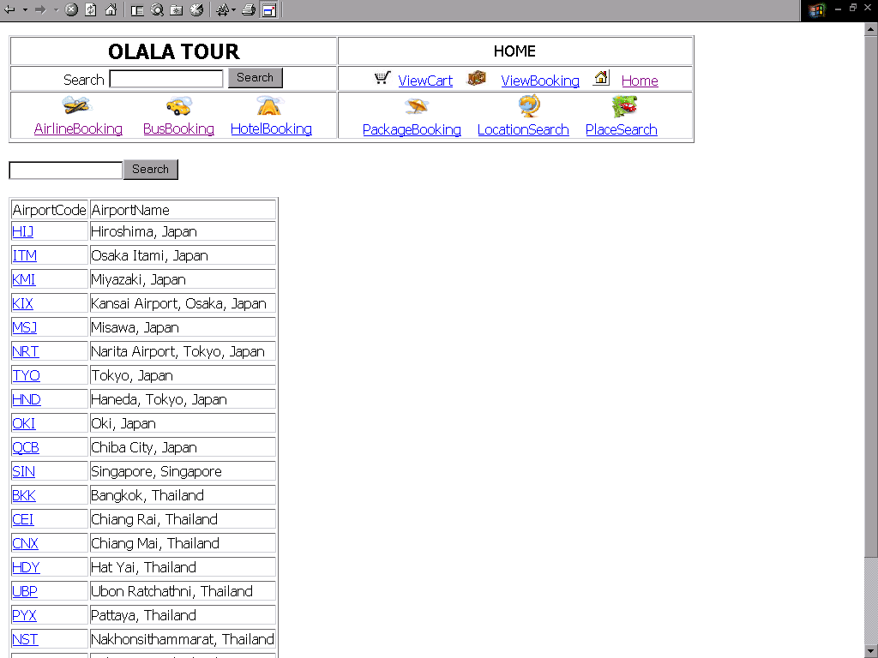

รูปที่ 4 การค้นหาสนามบิน
เมื่อกดปุ่ม show me airline จะแสดงตั๋วการเดินทางที่เป็นไปได้ โดยที่หน้าจอนี้สามารถที่จะเปลี่ยนแปลงการค้นหาได้และสามารถเรียงลำดับการค้นหาตาม
- ชื่อสายการบิน
- ราคาตั๋ว
- เวลาในการเดินทาง
- เวลาที่ออกเดินทาง
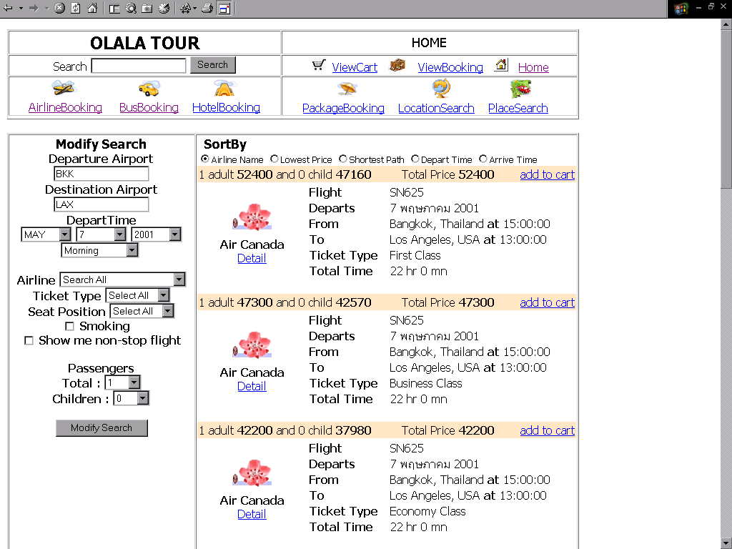
- เวลาที่ถึงปลายทาง

รูปที่ 5 การแสดงผลการค้นหาสายการบิน
สามารถดูรายละเอียดของตั๋วได้จากการกดปุ่ม Detail และหยิบรายการนั้นใส่รถเข็นโดยกด
ปุ่ม add to cart

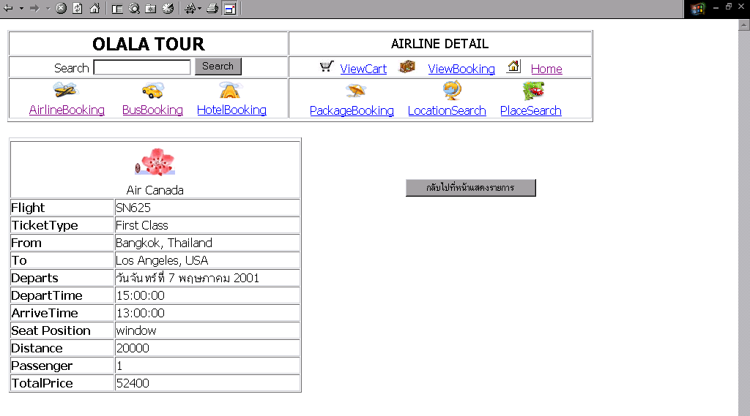
รูปที่ 6 การดูรายละเอียดของตั๋วการเดินทาง
การค้นหาตั๋วเครื่องบินชนิดไป-กลับ โดยการกดปุ่ม Round Trip ที่หน้าการค้นหาตั๋วเครื่องบินจะมีตัวเลือกเวลาการเดินทางกลับให้ใส่และเมื่อทำการค้นหาจะแสดงรายการตั๋วเครื่องบินเที่ยวไปที่เป็นไปได้ตามข้อมูลในการค้นหาก่อนและเมื่อเลือกรายการนั้นแล้วจึงทำการเลือกตั๋วเครื่องบินเที่ยวกลับ

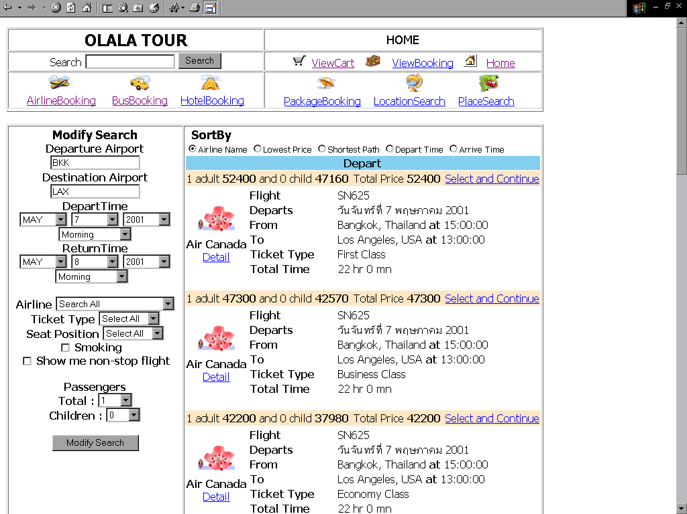
รูปที่ 7 การเลือกสายการบินขาไปของตั๋วการเดินทางแบบไป-กลับ

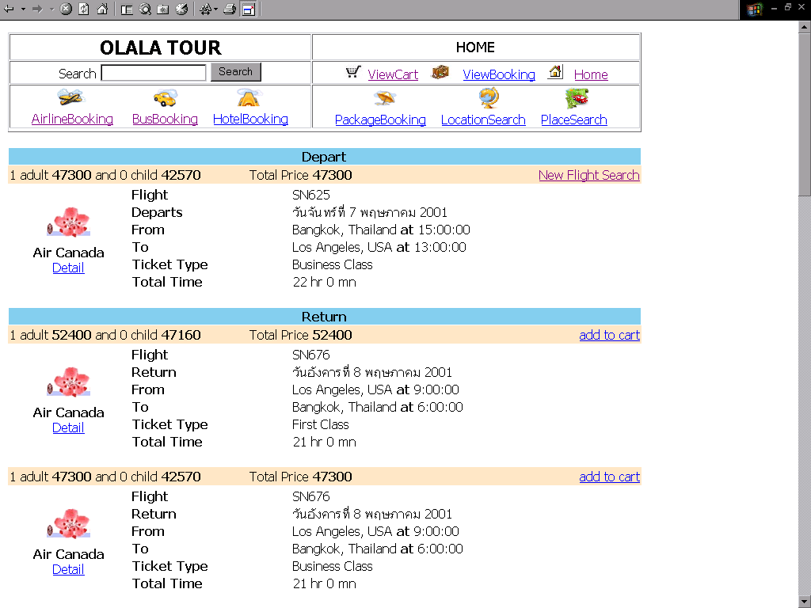
รูปที่ 8 การเลือกสายการบินขากลับของตั๋วการเดินทางแบบไป-กลับ
- การค้นหาตั๋วการเดินรถมีข้อมูลที่ใส่ในการค้นหาคือ
- ชนิดตั๋วไปอย่างเดียวหรือตั๋วไป-กลับ โดยกดที่ปุ่ม Round Trip
- จำนวนผู้โดยสารโดยจะให้เลือกจำนวนผู้โดยสารทั้งหมด
- สถานที่ต้นทางและปลายทางที่จะไป
- วันที่จะเดินทาง
- ชนิดของตั๋วและตำแหน่งที่นั่ง
- บริษัทสายการเดินรถ

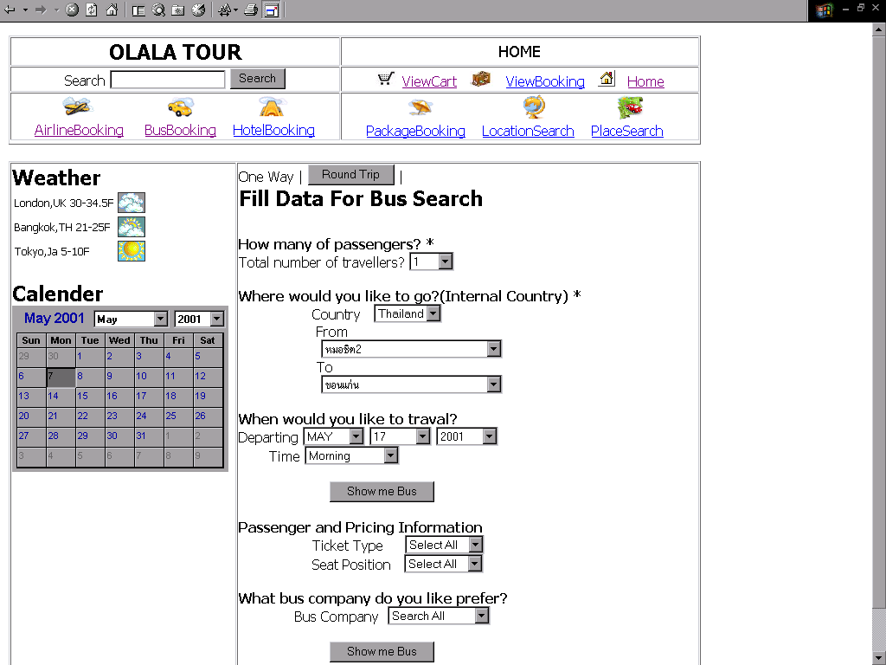
รูปที่ 9 การค้นหาเที่ยวการเดินรถ
เมื่อกดปุ่ม show me bus จะแสดงตั๋วการเดินทางที่เป็นไปได้ โดยที่หน้าจอนี้สามารถที่จะเปลี่ยนแปลงการค้นหาได้และสามารถเรียงลำดับการค้นหาตาม
- ชื่อสายการเดินรถ
- ราคาตั๋ว
- เวลาในการเดินทาง
- เวลาที่ออกเดินทาง
- เวลาที่ถึงปลายทาง
สามารถดูรายละเอียดของตั๋วได้จากการกดปุ่ม Detail และหยิบรายการนั้นใส่รถเข็นโดยกด
ปุ่ม add to cart

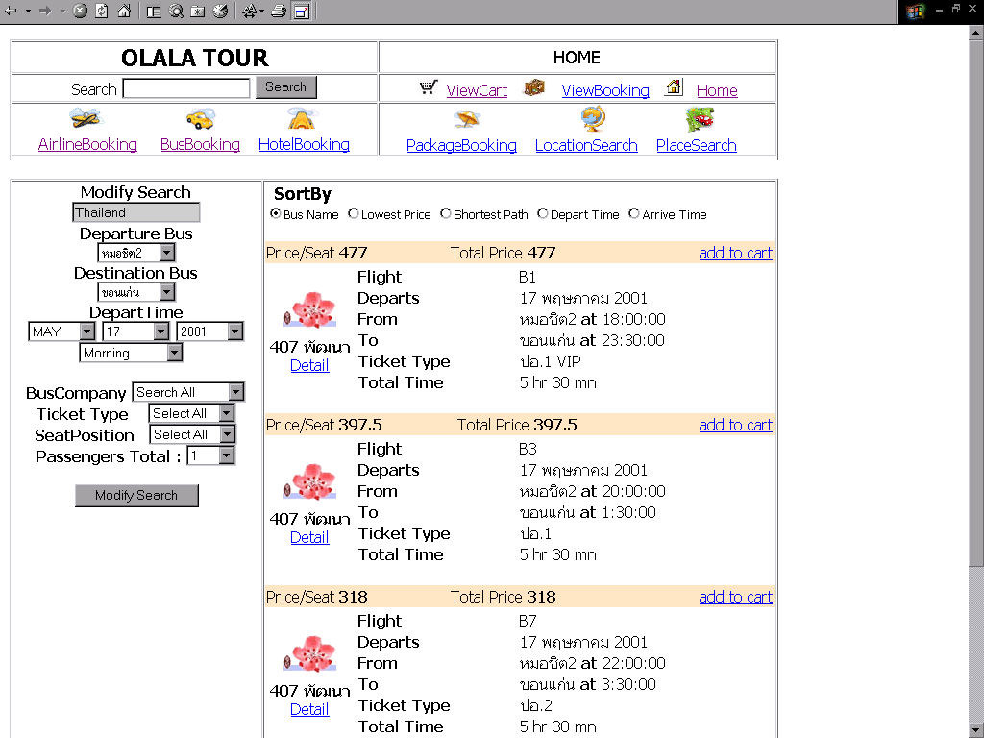
รูปที่ 10 การแสดงผลการค้นหาเที่ยวการเดินรถ
การค้นหาตั๋วการเดินรถชนิดไป-กลับ โดยการกดปุ่ม Round Trip ที่หน้าการค้นหาตั๋วการเดินรถจะมีตัวเลือกเวลาการเดินทางกลับให้ใส่และเมื่อทำการค้นหาจะแสดงรายการตั๋วการเดินรถเที่ยวไปที่เป็นไปได้ตามข้อมูลในการค้นหาก่อนและเมื่อเลือกรายการนั้นแล้วจึงทำการเลือกตั๋วเการเดินรถเที่ยวกลับ
- การค้นหาโรงแรมมีข้อมูลที่ใส่ในการค้นหาคือ
- ชนิดของโรงแรม
- ระดับของโรงแรม
- เลือกโรงแรมได้จากใกล้สนามบินหรือชื่อที่อยู่ของโรงแรมหรือใกล้สถานที่สำคัญอะไร
- วันที่จะเข้าพักและออก
- ตัวเลือกอื่นๆของโรงแรม

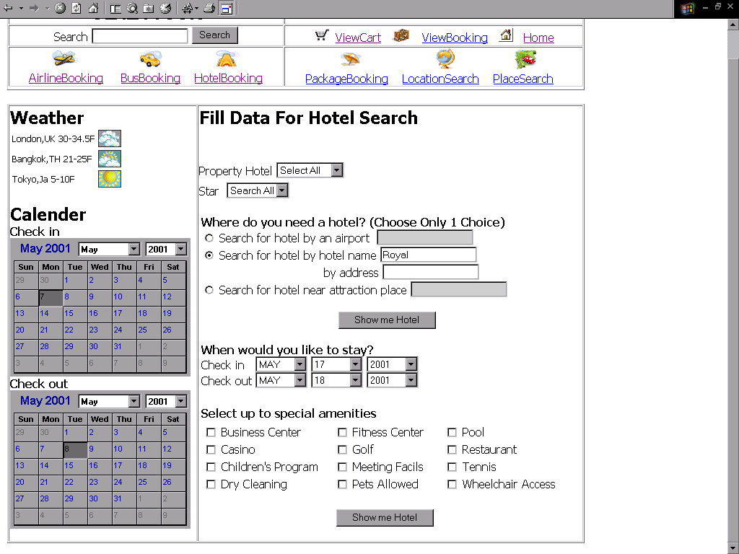
รูปที่ 11 การค้นหาโรงแรม
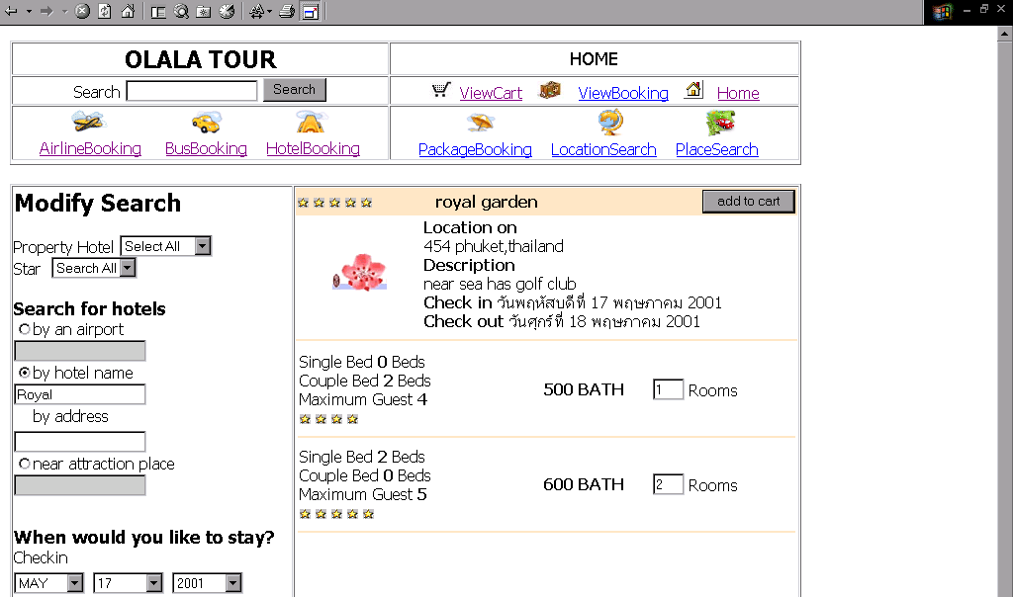
เมื่อกดปุ่ม show me hotel จะแสดงโรงแรมที่เป็นไปได้ โดยที่หน้าจอนี้สามารถที่จะเปลี่ยนแปลงการค้นหาได้ และหยิบรายการนั้นใส่รถเข็นโดยกดปุ่ม add to cart

รูปที่ 12 การแสดงผลการค้นหาโรงแรมพร้อมใส่จำนวนห้อง

- การค้นหาสถานที่
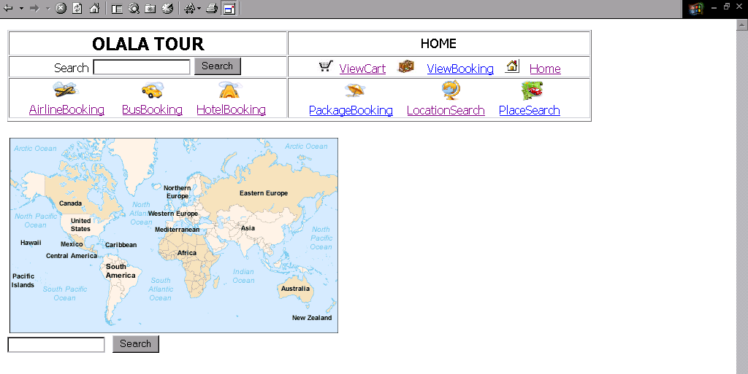
- Location Search
สามารถเลือกที่ชื่อประเทศหรือจะใส่ข้อมูลในการค้นหาแล้วกดปุ่ม search

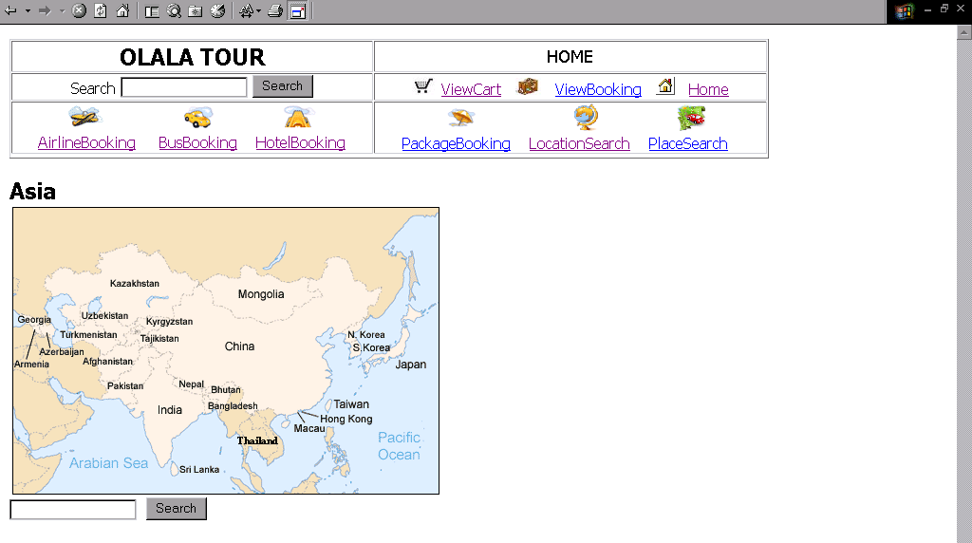
รูปที่ 13 การค้นหาสถานที่จากแผนที่ 1

รูปที่ 14 การค้นหาสถานที่จากแผนที่ 2
เมื่อกดเลือกที่ Asia และ Thailand จะแสดงข้อมูลในการค้นหาเหมือนกับการค้นหาจากPlace Search ที่ใส่ชื่อประเทศเป็น Thailand

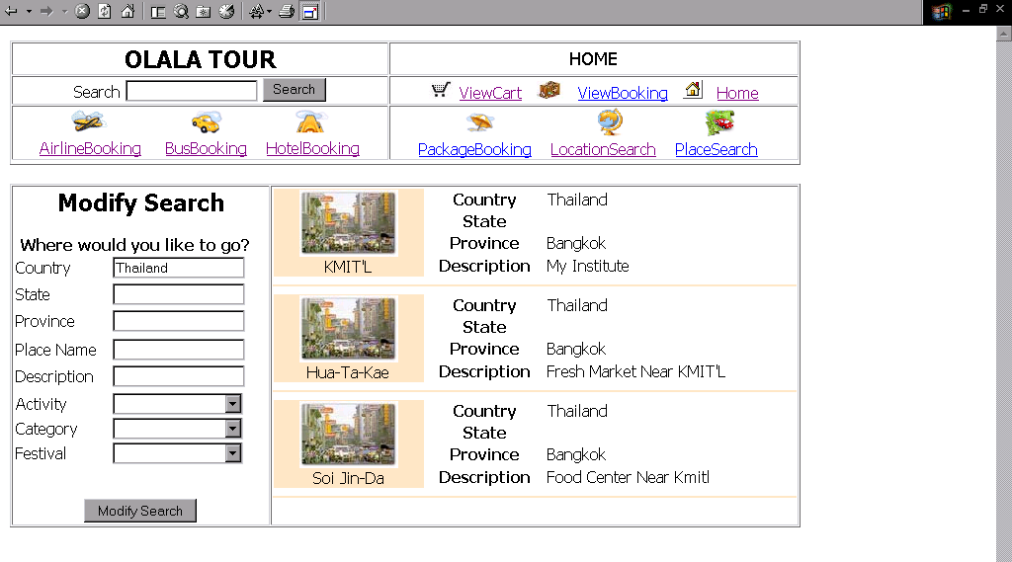
รูปที่ 15 การค้นหาสถานที่จากตัวเลือก
- Place Search
การค้นหาสถานที่มีข้อมูลที่ใส่ในการค้นหาคือ
- ประเทศ รัฐ และจังหวัด
- ชื่อสถานที่
- กิจกรรมที่สถานที่นั้นมี
- ประเภทของสถานที่นั้น
- งานเทศกาล

1.4 การดูสินค้าในรถเข็น
กดที่ปุ่ม View Cart จะเป็นการแสดงรายการที่เราทำการเลือกสินค้าใส่รถเข็นเอาไว้ โดยจะแสดงรายละเอียดของรายการนั้น จำนวน ราคาต่อหน่วย ราคารวมของรายการนั้น

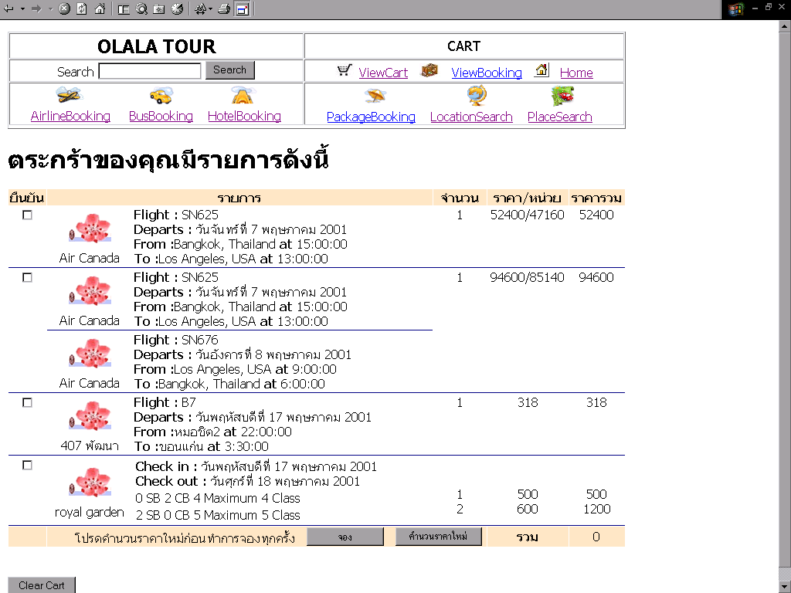
รูปที่ 16 การแสดงข้อมูลในรถเข็น
เมื่อจะทำการจองต้องยืนยันและคำนวนราคาก่อนจะได้ราคารวมทั้งหมดแล้วจึงทำการจองต่อไป ซึ่งถ้าไม่ต้องการรายการที่อยู่ในรถเข็นก็ไม่ต้องทำการยืนยัน หรือสามารถที่จะลบรายการทั้งหมดที่อยู่ในรถเข็นโดยการกดปุ่ม Clear Cart

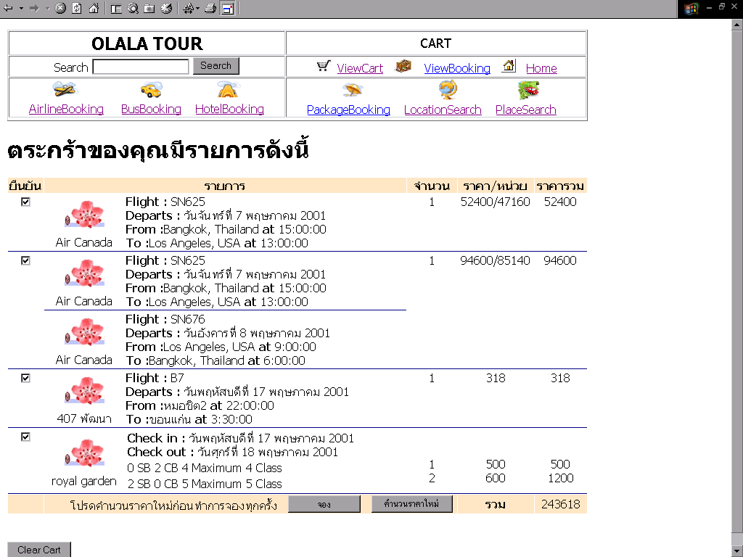
รูปที่ 17 การคำนวนราคา

1.5 การซื้อหรือจองสินค้าจากรถเข็น
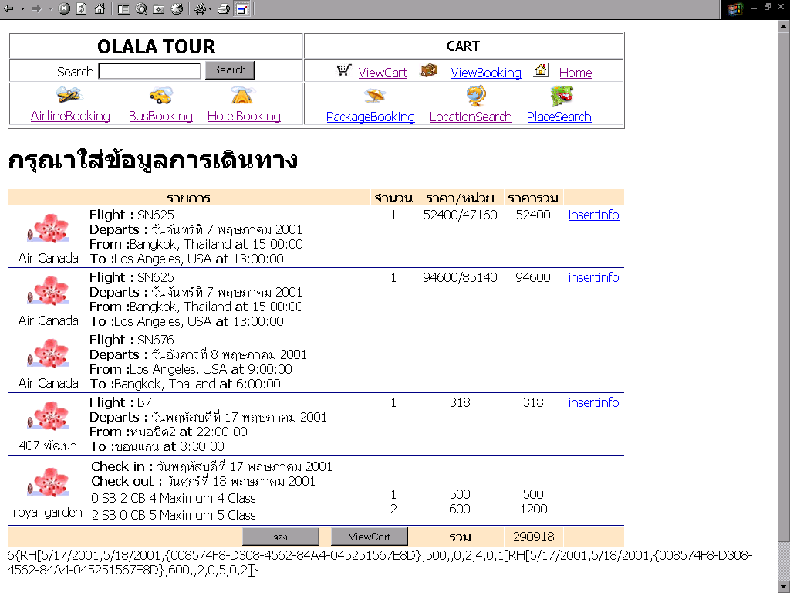
เมื่อต้องการซื้อหรือจองสินค้าก็กดปุ่ม จอง ที่หน้า View Cart

รูปที่ 18 การใส่ข้อมูลผู้เดินทาง 1

ทำการใส่ข้อมูลของผู้เดินทางได้โดยการกดปุ่ม insertinfo
ถ้ายังไม่ทำการเข้าสู่ระบบจะมีหน้าจอให้ทำการเข้าสู่ระบบหรือทำการสมัครสมาชิกใหม่และจะไปยังหน้าจอในกรอกข้อมูลสำหรับผู้เดินทางโดยที่การจองโรงแรมไม่จำเป็นต้องใส่ข้อมูลในส่วนนี้เพราะสามารถอ้างอิงได้จากข้อมูลของสมาชิก

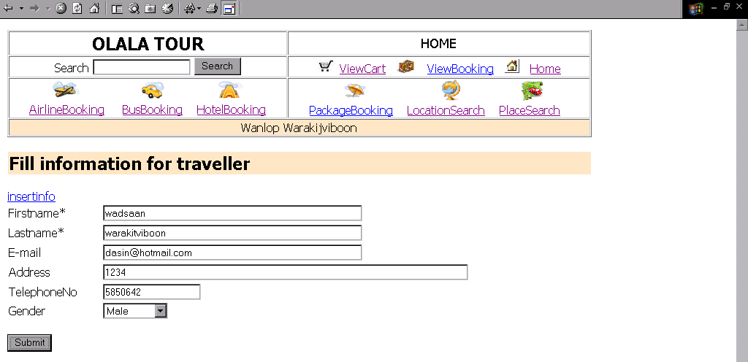
รูปที่ 19 การใส่ข้อมูลผู้เดินทาง 2
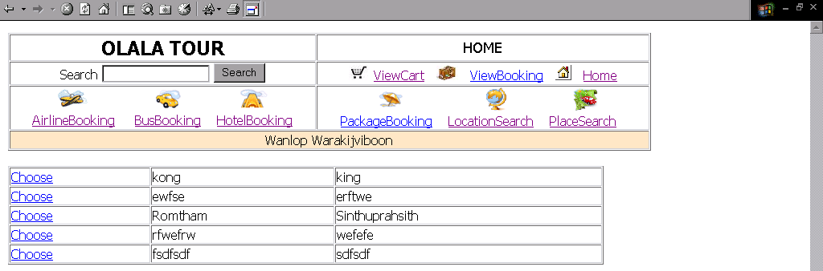
สามารถที่จะเลือกผู้เดินทางที่อยู่ในข้อมูลของสมาชิกได้โดยกดที่ปุ่ม insertinfo จะมีรายชื่อของคนที่เคยเดินทางโดยใช้ชื่อผู้จองเป็นเรามาให้เลือกและทำการ Submit เป็นอันใส่ข้อมูลสำหรับผู้เดินทางเรียบร้อยและจะต้องใส่ข้อมูลสำหรับผู้เดินทางให้ครบทุกรายการ

รูปที่ 20 การเลือกผู้เดินทางจากข้อมูลของสมาชิก

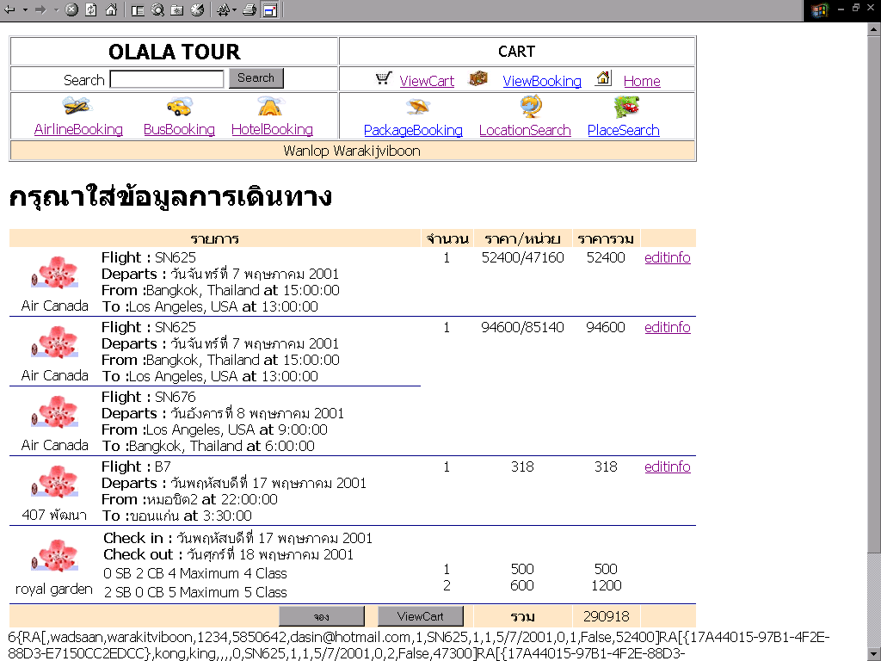
รูปที่ 21 การแก้ไขขอ้มูลของผู้เดินทาง
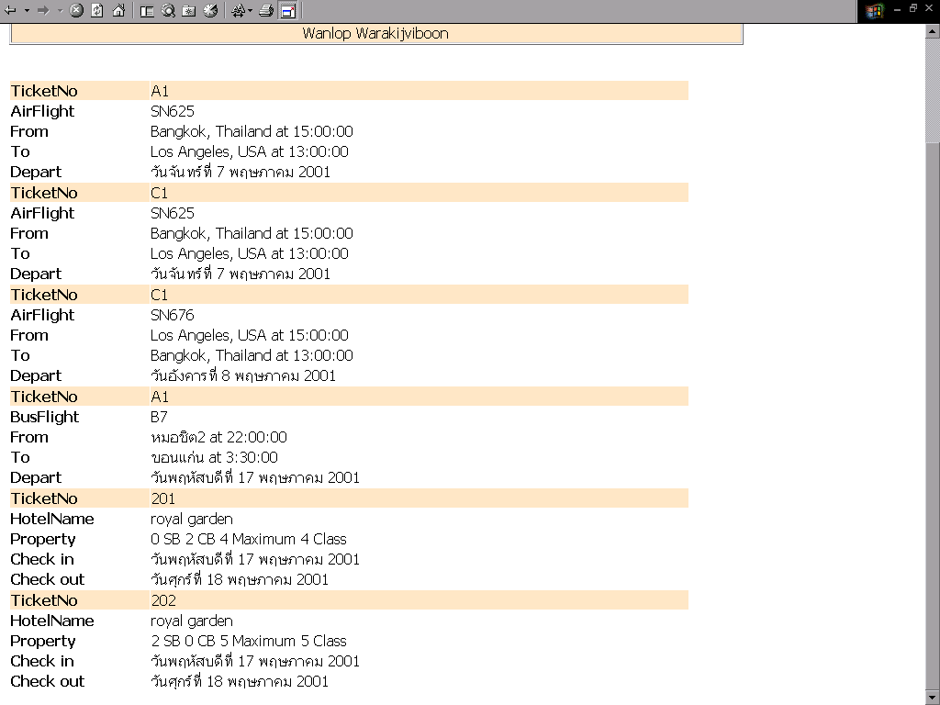
เมื่อใส่ข้อมูลสำหรับผู้เดินทางแล้วสามารถทำการแก้ไขข้อมูลสำหรับผู้เดินทางโดยกดปุ่ม editinfo เมื่อทำครบทุกรายการแล้วก็กดปุ่ม จอง อีกครั้ง

รูปที่ 22 แสดงผลการจอง

เมื่อทำการจองเรียบร้อยแล้วจะแสดงหมายเลขที่นั่งหรือหมายเลขห้องที่ได้
1.6 การชำระเงิน
ระบบจะเก็บรายการต่างๆที่ได้จองเอาไว้อยู่ในข้อมูลของสมาชิกเมื่อจะทำการชำระเงินต้องทำการเข้าสู่ระบบก่อนโดยกดปุ่ม View Booking จะแสดงรายการพร้อมทั้งรายละเอียดต่างๆที่ได้จองเอาไว้ในชื่อของสมาชิกนั้น สามารถทำการชำระเงินได้โดยการกด Confirm และทำการยกเลิกการจองนั้นได้โดยการกด Cancel

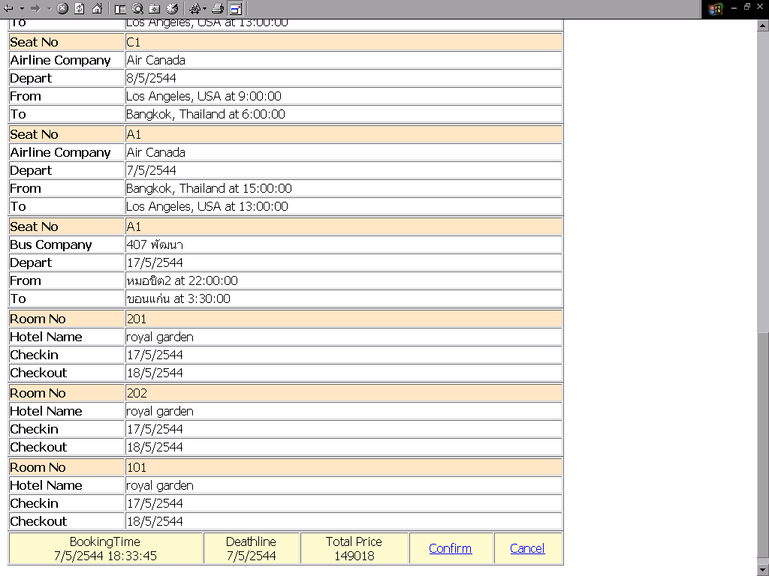
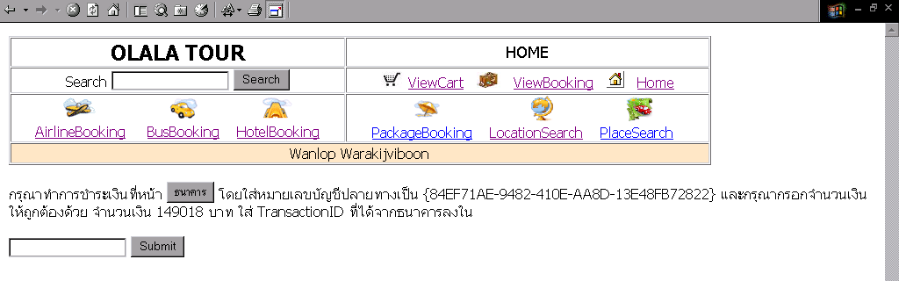
รูปที่ 23 การดูข้อมูลที่ได้จองไว้

รูปที่ 24 การชำระเงิน
เมื่อกด Confirm แสดงหน้าจอให้ไปที่ธนาคารเพื่อทำการโอนเงินเมื่อโอนเงินเรียบร้อยจะได้ TransactionID จากหน้าธนาคารนำมาใส่ใน textbox และกดปุ่ม submit

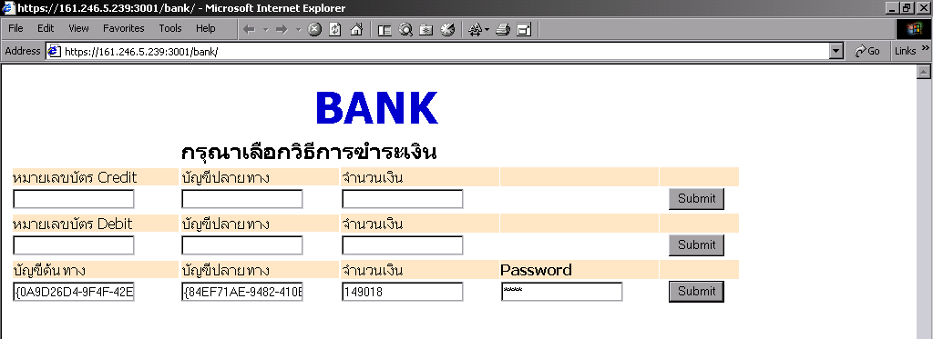
รูปที่ 25 การโอนเงินผ่านทางธนาคาร
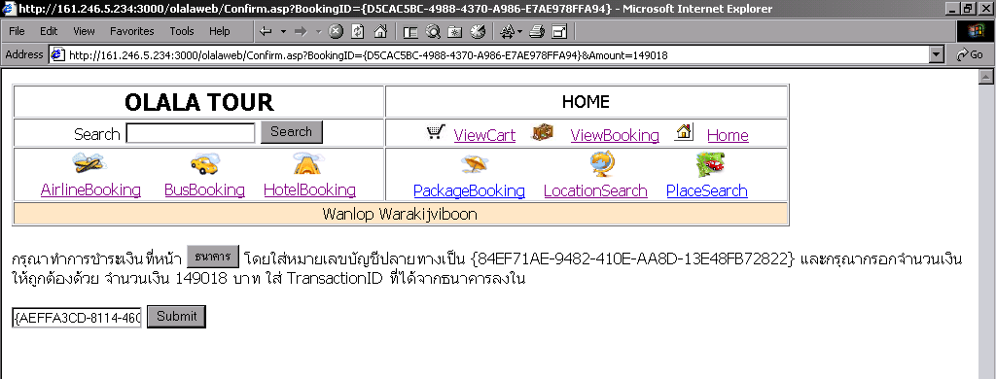
ที่หน้าจอของธนาคารจะมีให้เลือกวิธีการชำระเงินโดยจะต้องใส่บัญชีปลายทางเป็น {84EF71AE-9482-410E-AA8D-13E48FB72822} ใส่จำนวนเงินให้ตรงกับที่ระบบแจ้งให้ทราบและกดปุ่ม submit ธนาคารจะให้หมายเลขมาหนึ่งชุดนำกลับไปใส่ที่หน้าจอของระบบ Olala Tourและกด Submit ก็จะทำการชำระเงินเรียบร้อย

รูปที่ 26 การยืนยันการชำระเงิน

2 Admin application
เป็นแอปพลิเคชั่นสำหรับ ผู้ดูแลระบบในการจัดการเกี่ยวกับสถานที่ท่องเที่ยว, แพคเกจท่องเที่ยว, การจัดการกับผู้ใช้ของระบบ, การดูประวัติการทำงานของระบบ

2.1 เข้าสู่การใช้งาน Admin application
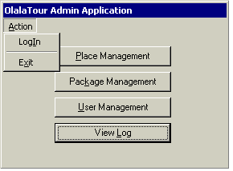

รูปที่ 27 แสดงการเริ่มทำงาน

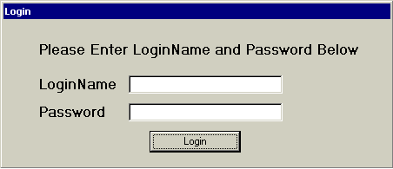
ทำการ Login เข้าสู่ระบบดังรูป

รูปที่ 28 แสดงการ Login

2.2 การจัดการเกี่ยวกับสถานที่ท่องเที่ยว
โดยการจัดการกับสถานที่เที่ยวสามารถทำการ สร้าง, แก้ไข, ดูข้อมูล, ลบ, จัดการคุณสมบัติของสถานที่ ซึ่งการทำงานจะอธิบาย ดังนี้

เริ่มเข้าสู่การจัดการสถานที่โดย Admin application ทำการเลือก Place Management
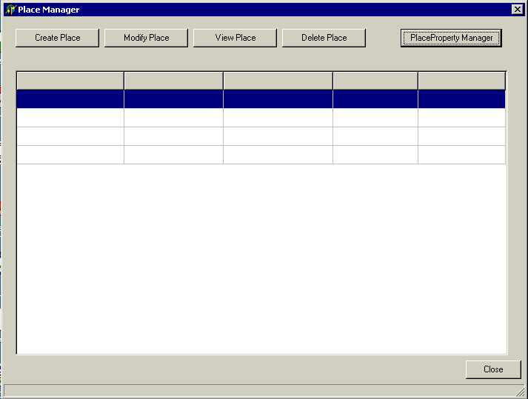

รูปที่ 29 แสดงหน้าจอการจัดการสถานที่

หลังจากเข้าสู่การจัดการสถานที่แล้วสามารถทำการ สร้างสถานที่ให้ระบบรู้จักโดยกดปุ่ม Create place

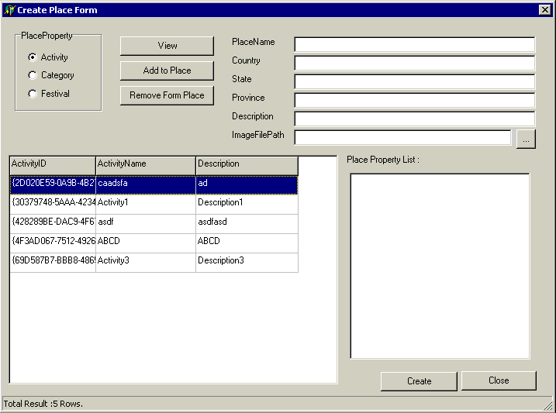
รูปที่ 30 แสดงการสร้างสถานที่

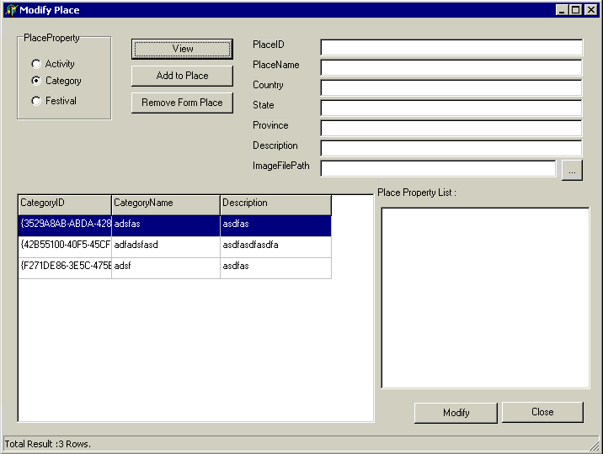
การทำการแก้ไขสถานที่ทำได้โดยการกดปุ่ม Modify place จะได้หน้าจอดังรูป

รูปที่ 31 แสดงการแก้ไขสถานที่

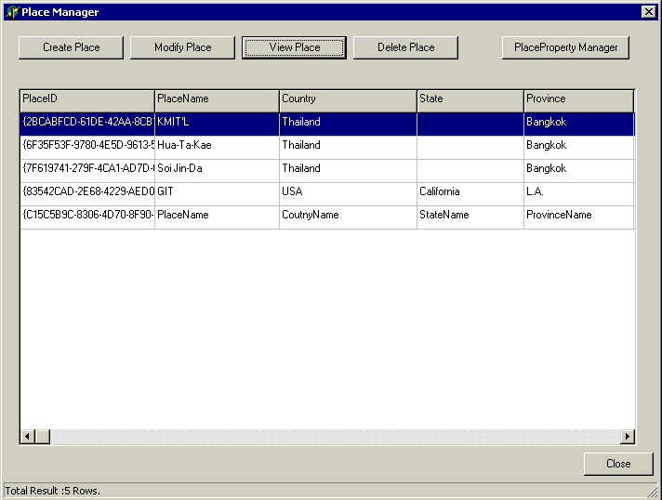
เมื่อแก้ไขเรียบร้อยแล้วสามารถดูข้อมูลของสถานที่ได้โดยกดปุ่ม View place

รูปที่ 32 แสดงการดูข้อมูลสถานที่

สามารถทำการลบสถานที่ออกจากระบบ โดยกดปุ่ม Delete place
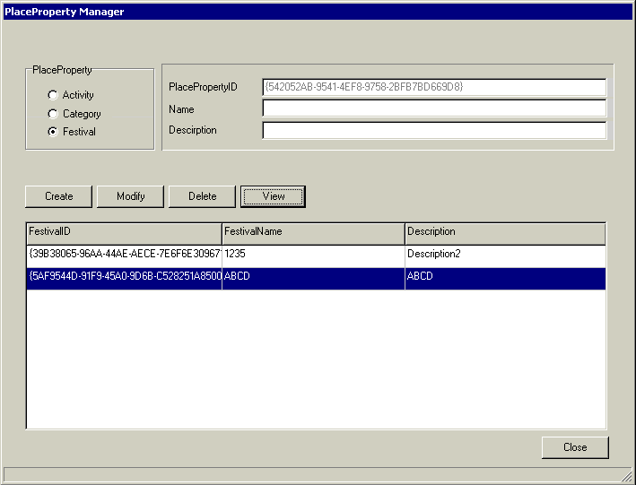
และทำการจัดการกับคุณสมบัติของสถานที่ได้โดยกดปุ่ม PlaceProperty Manager

รูปที่ 33 แสดงการจัดการกับคุณสมบัติของสถานที่

2.3 การจัดการแพคเกจการท่องเที่ยว
สามารถทำการสร้าง, ดูข้อมูลการจอง, ตกลงหรือปฏิเสธการจองได้ซึ่งการทำงานจะอธิบาย ดังนี้
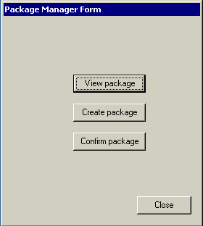
ที่หน้าจอแรกของ Admin application ทำการเลือก Package management

รูปที่ 34 แสดงการจัดการแพคเกจ

เลือกการดูแพคเกจโดยกดปุ่ม View package

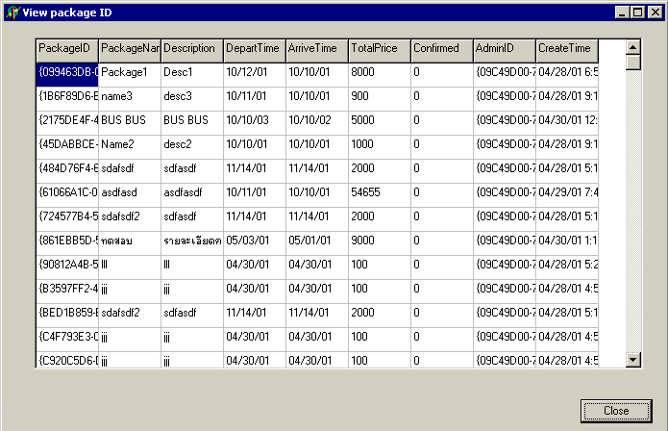
รูปที่ 35 แสดงการดูข้อมูลการจองแพคเกจ
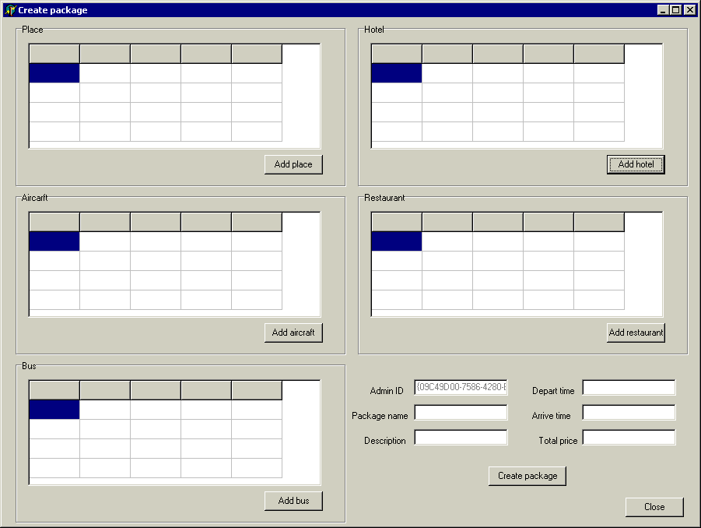
ทำการสร้างแพคเกจโดยการเลือก Create package จะเห็นหน้าจอดังรูป

รูปที่ 36 แสดงก่อนการสร้างแพคเกจ

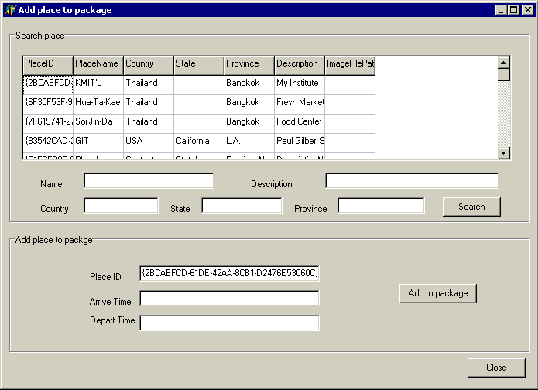
ทำการเลือกสถานที่ของแพคเกจ โดยกดปุ่ม Add place

รูปที่ 37 แสดงการใส่สถานที่เข้าสู่แพคเกจ
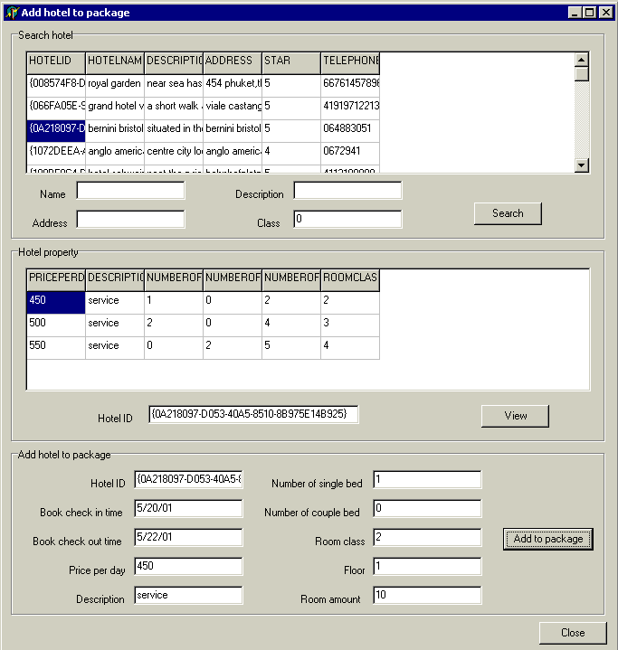
เสร็จแล้วทำการ กดปุ่ม Add to package แล้วปิดหน้าจอนี้กลับไปทำการจองโรงแรมโดยกดปุ่ม Add hotel

รูปที่ 38 แสดงการจองโรงแรมของแพคเกจ

เสร็จแล้วทำการ กดปุ่ม Add to package แล้วปิดหน้าจอนี้กลับไปทำการจองเครื่องบินโดยกดปุ่ม Add aircraft

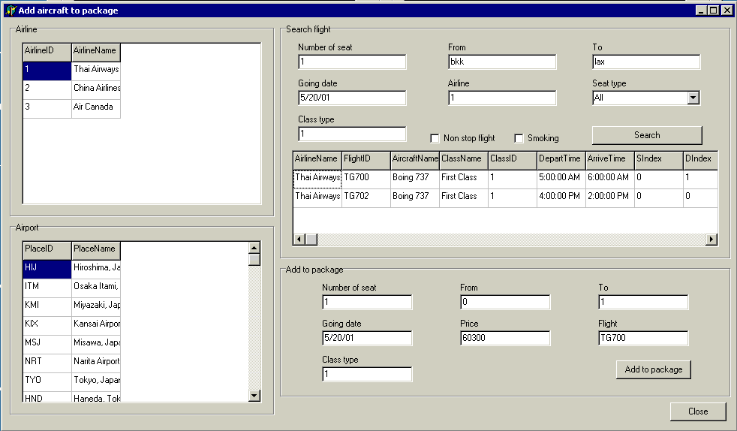
รูปที่ 39 แสดงการจองเครื่องบินของแพคเกจ
เสร็จแล้วทำการ กดปุ่ม Add to package แล้วปิดหน้าจอนี้กลับไปทำการจองร้านอาหารโดยกดปุ่ม Add restaurant

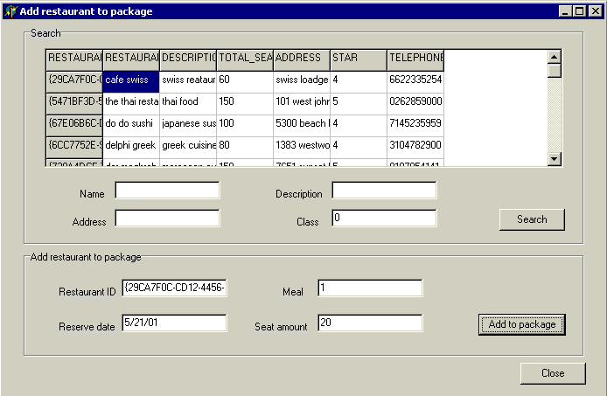
รูปที่ 40 แสดงการจองร้านอาหารของแพคเกจ

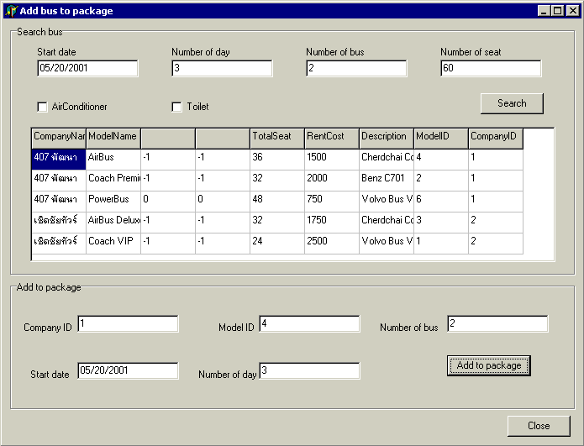
เสร็จแล้วทำการ กดปุ่ม Add to package แล้วปิดหน้าจอนี้กลับไปทำการจองรถบัสโดยกดปุ่ม Add bus

รูปที่ 41 แสดงการจองรถบัสของแพคเกจ
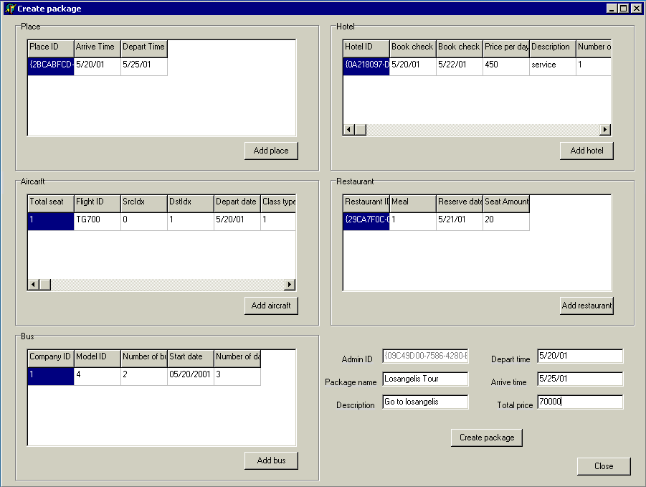
เสร็จแล้วทำการใส่ข้อมูลของแพคเกจให้ครบ จะได้หน้าจอดังนี้

รูปที่ 42 แสดงการจองแพคเกจเสร็จ
เสร็จแล้วทำการ Create package เป็นอันเสร็จการสร้าจแพคเกจ
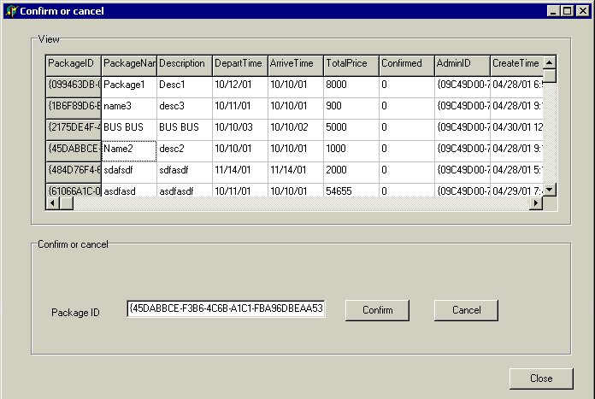
หลังจากการสร้างแพคเกจเสร็จแล้วสามารถกลับมา ตกลงหรือปฏิเสธได้ โดยการเลือก Confirm package ที่หน้าของ Package manager
รูปที่ 43 แสดงการตกลงหรือปฏิเสธการจอง

2.4 การจัดเกี่ยวกับสมาชิกของระบบ
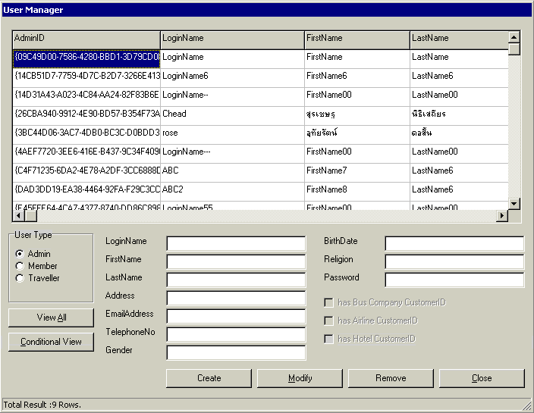
สามารถทำการสร้าง, ลบ, แก้ไข เกี่ยวกับตัวของสมาชิกในระบบได้โดยที่หน้า Admin application ทำการเลือก User management

รูปที่ 44 แสดงการจัดการสมาชิกของระบบ

2.5 การดูประวัติการทำงานของระบบ
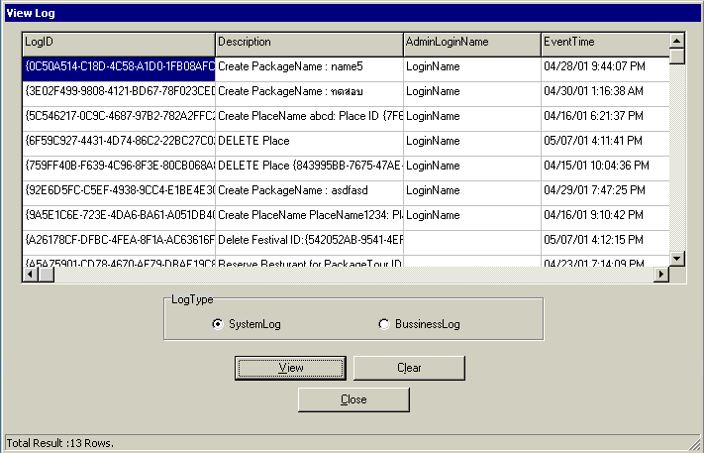
สามารถดูการทำงานที่ทำไปแล้วของระบบได้โดยที่หน้า Admin application ทำการเลือก View log

รูปที่ 45 แสดงการดูประวัติการทำงานของระบบ
สามารถดูได้ทั้ง System log และ Business log

